一、学生注册
关注“小贤才”微信公众号，进入公众号，点击用户登录—学生入口，进入学生页面。点击【个人中心】，进入学生登录页面，点击【注册】按钮，开始注册。
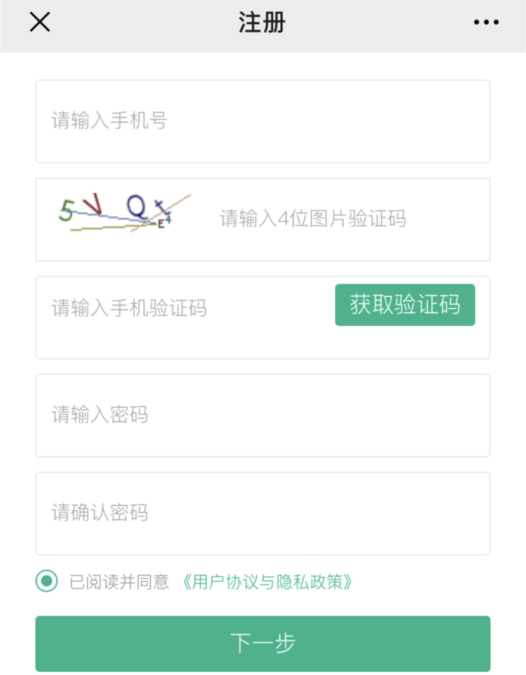
二、完善简历
1、学生注册成功之后，系统将自动为学生创建一份基础简历。可通过各项后的“编辑”、【添加】按钮对简历内容进行修改、增加等。
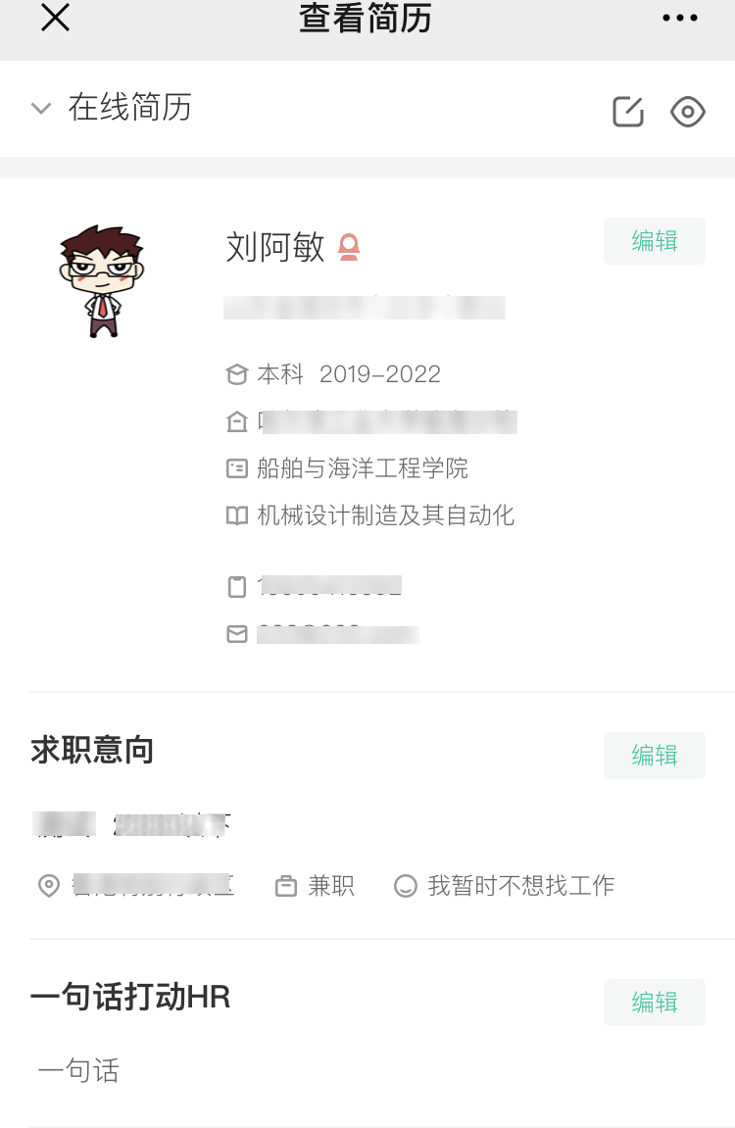
三、参与招聘会
学生点击进入名企专场招聘会链接：
（https://www.xiaoxiancai.com.cn/university/xiaoxiancai?from=groupmessage&isappinstalled=0）
点击“学生参会”，选择公司。
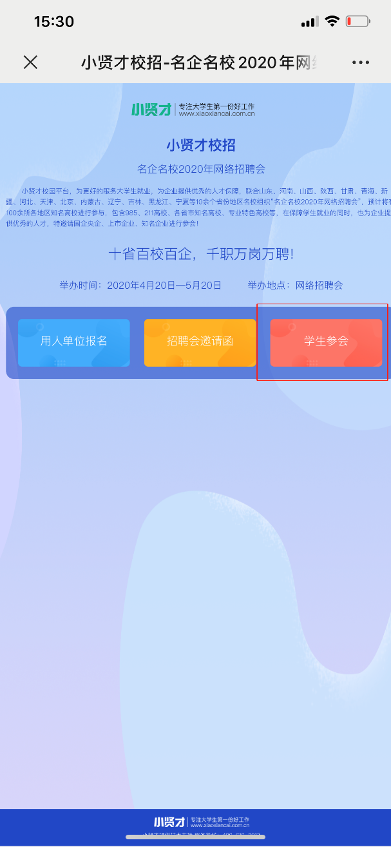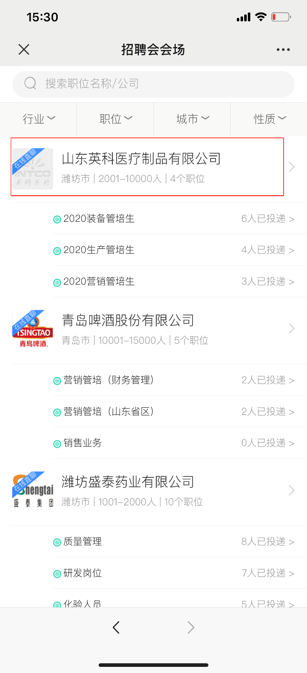

进入公司详情后，选择心仪职位，点击“投递简历”。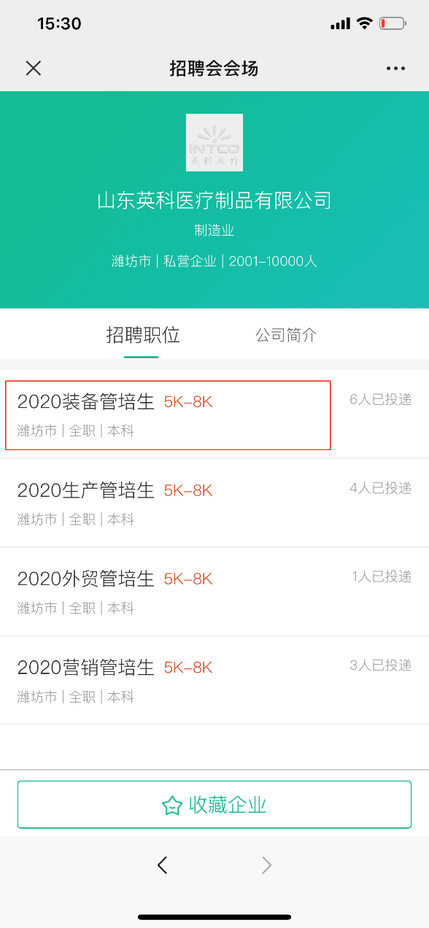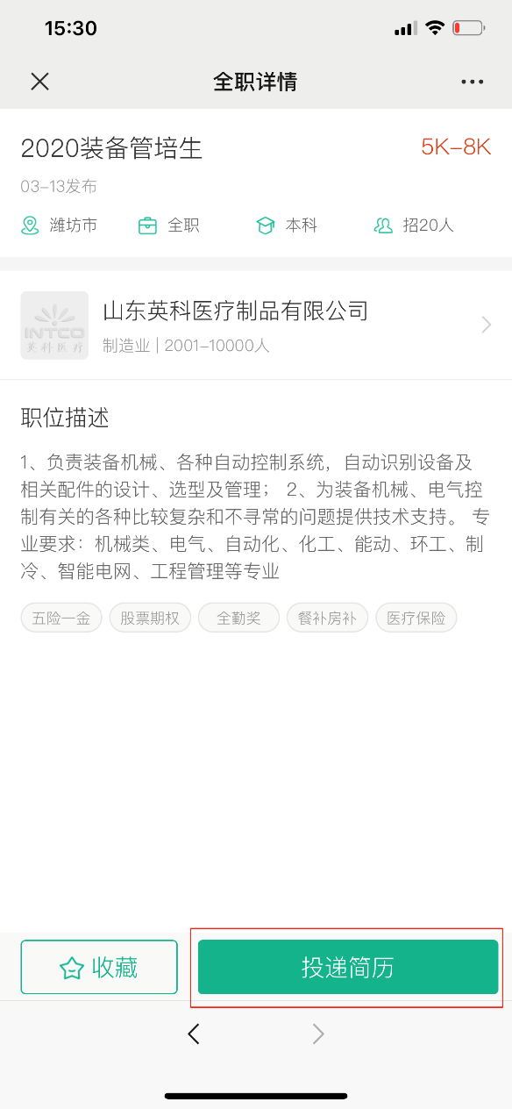 点击“在线简历”，投递成功。
